**MÚA LÂN NGÀY TẾT**

**ThS. Nguyễn Hiếu Tín**

*Cứ độ xuân về, Tết đến, trong làng, ngoài ngõ hay ngay cả những đô thị lớn khi nghe tiếng trống thùng thình vang lên, mọi người đều hân hoan chào đón sự chuyển động đầy uy dũng, đẹp đẽ của những chú Lân nhiều màu sắc, cùng điệu cười hồn nhiên của ông Địa, đã mang lại không khí rộn ràng cho mùa Xuân ấm áp và rực rỡ. Ngày Tết là thế, cùng với hoa mai, hoa đào, bánh chưng xanh, câu đối đỏ... múa Lân đã trở thành một nét đẹp văn hóa, đầy sinh động, kỳ vọng cho một năm mới cát tường, như ý.*

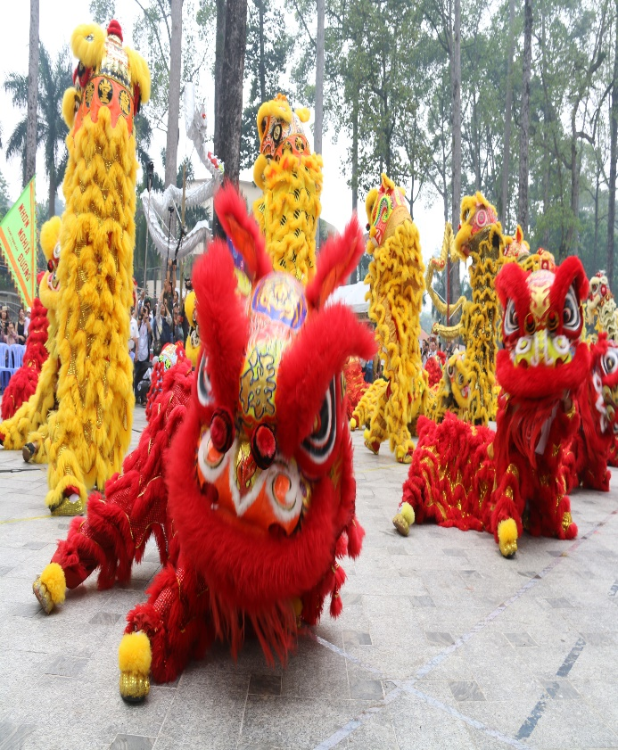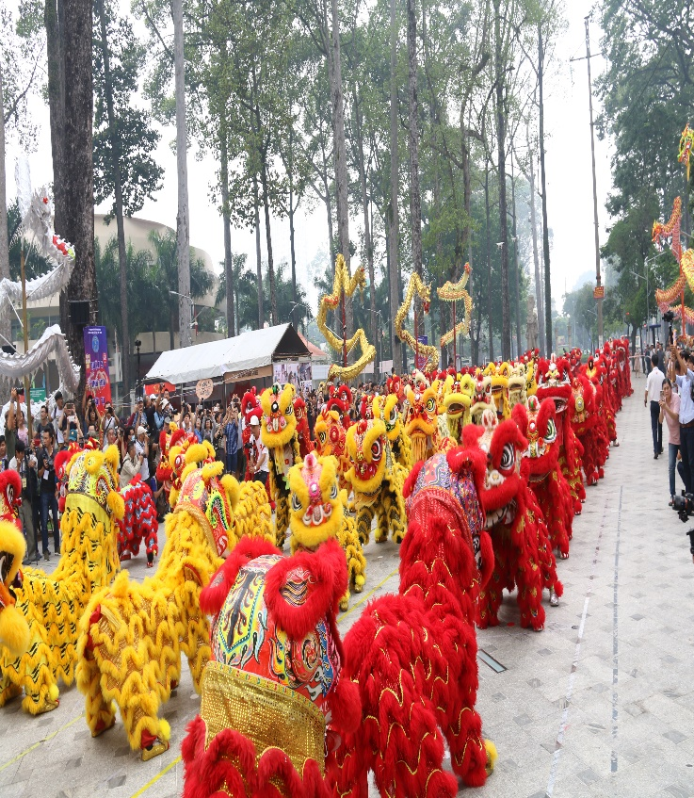

**Kỳ lân xuất thế - Thiên hạ thái bình**

Trong văn hóa biểu tượng của người phương Đông, lân là một trong bốn linh vật cao quý, thiêng liêng “Long - Lân - Qui - Phụng” và được người dân thờ cúng ở các đình, đền thờ. Trong một số nền văn hóa, người ta xem con Lân ngang với Rồng, là biểu tượng của thiên tử. Người dân Ấn Độ đã thờ lân từ mấy ngàn năm nay. Văn hóa Trung Quốc tin rằng, Kỳ Lân chỉ xuất hiện khi có thánh nhân ra đời. Nhiều sách vở đã kể, lúc Khổng Tử chào đời thì có Kỳ Lân xuất hiện và phun ra quyển ngọc thư. Kinh sách của Đức Khổng Tử viết ra vào đời Xuân Thu. Tương truyền rằng sau khi đi chu du các nước để đem học thuyết của mình truyền bá trong thiên hạ, Đức Khổng Tử không được nước nào trọng dụng, vì bấy giờ ai ai cũng lo việc tranh bá đồ vương, ngài mới trở về đất Lỗ để viết sách Xuân Thu. Một hôm, đang viết sách ngài nghe có người bắt được con Kỳ Lân, nhưng không biết đó là vật linh nên đánh què chân. Ngài vô cùng thương tiếc, vì ngài cho rằng con Kỳ Lân ứng vào việc làm của Ngài (người xưa quan niệm, Kỳ Lân xuất thế là điềm nhân tài xuất hiện), nay Kỳ Lân bị đánh què, tức là công việc của ngài không hợp thời và sau đó, ngài không viết sách nữa. Do đó, sách Xuân Thu của Khổng Tử chỉ kể đến bắt được Kỳ Lân là chấm dứt, nên người đời sau gọi Kinh Xuân Thu là Lân Kinh.

Đó là truyện của Đức Khổng Tử, trong dân gian lại có chuyện kể rằng, thưở xưa, trên trần gian xuất hiện một con quái thú luôn đi phá hại dân lành, gây ra bao nhiêu lầm than, khốn đốn. Mỗi năm, con quái thú đó xuất hiện dưới trần gian một lần để bắt người và thú vật ăn thịt, gieo rắc kinh hoàng cho khắp mọi nơi. Người dân kêu thán, cúng vái và tìm mọi cách diệt trừ nó nhưng đều thất bại trước sự hung hãn, mạnh bạo của nó. Vào một ngày nọ, người ta thấy xuất hiện một vị sư với vẻ ngoài mập mạp, gương mặt phúc hậu, hiền hòa, trên miệng lúc nào cũng cười toe toét, trên tay ông có cầm linh chi thảo phẩy phẩy như để dẫn nhử con quái thú này. Như một phép màu, con quái thú liền đi theo ông và được ông dạy cho nó biết ăn cỏ, và quy phục theo ông. Từ đó, hằng năm ông đều cho con quái đó xuống trần nhảy múa, mang đến cho mọi người sự may mắn và phát tài phát lộc, đó cũng là một cách tạ lỗi với nhân gian của con Lân. Kể từ đó trong dân gian truyền tụng: *“Kỳ Lân xuất thế, thiên hạ thái bình”.* Theo đó, hình ảnh vị sư đó chính là Đức Phật Di Lặc, còn con quái thú đó chính là con Lân. Hình ảnh này, đôi khi ta cũng thường bắt gặp ở các tượng Đức Phật Di Lặc cưỡi trên lưng con kỳ Lân, đó cũng là con linh thú của người. Trong những dị bản khác, cho rằng hình ảnh vị sư thuần phục con Lân đó được thay bằng ông thổ địa. Ở Việt Nam hình tượng đó lại hóa thân trong nhân vật ông Địa với cái bụng phệ to tròn, tay cầm quạt lá, mang mặt nạ, miệng cười rộng toét, hai hàm răng to đều, biểu hiện cho sự vui tươi, lạc quan và trù phú. Ông Địa chỉ huy con Lân, bảo gì Lân cũng phải làm theo trong những lần Lân múa vào những dịp Tết.

**Vũ điệu múa lân – rộn ràng đón Tết**

Về hình dáng của Kỳ Lân, cho tới nay chưa ai biết rõ. Tùy trí tưởng tượng, mỗi người diễn tả Kỳ Lân một cách khác nhau. Theo một số tài liệu, Kỳ Lân xuất hiện ở Trung Quốc vào khoảng năm 1600 TCN, là một loại động vật lưỡng tính, được thượng đế phái xuống trần gian với chiếc sừng duy nhất, khác hẳn với các loài động vật có vú. Có sách lại viết Kỳ Lân là loài động vật có lông, mình nai, đuôi trâu, không ăn thịt sống. Có tài liệu lại nói mình nó giống như con hươu, đầu ngựa, đuôi trâu, riêng chiếc sừng thì rất nhọn, biểu thị cho uy quyền và sự sung sức. Triết gia Aristote lại mô tả con Lân là một loài dê núi ở Châu Phi. Tên gọi Kỳ Lân là nói về giới tính của Lân. Theo đó, kỳ là con đực, lân là con cái. Múa Lân là múa con cái với mong muốn sau này gia đình được sung túc, đông con và hạnh phúc. Ý niệm này vẫn tồn tại cho tới cuối thế kỷ XIX, khi một người con gái lên xe hoa sẽ được tặng một tấm ảnh vẽ hình con Lân.

Trong văn hóa phương Đông nói chung và Việt Nam nói riêng, thường thời điểm múa Lân từ sau đêm giao thừa đến rằm tháng giêng, xem đó là một trong những nghi thức của lễ hội, nhằm cầu cho quốc thái dân an, cho gia đình tân niên vạn hạnh và mọi sự cát tường. Theo thời gian, việc trang trí, trang hoàng cho các chú Lân ngày càng sắc xảo, cầu kỳ, mình và đuôi Lân là một tấm vải dài hoành tráng, màu sắc hài hòa, lộng lẫy, giàu ấn tượng, trông vẻ uy nghi.

Lân có nhiều dạng khác nhau về kỹ thuật cấu trúc cũng như nghệ thuật múa. Theo đó, khái quát có hai dạng cơ bản là: Dạng miêu hình, người múa di chuyển trong đầu Lân, nên khung phải rộng để người múa được thoải mái. Và dạng hổ hình, người múa đưa cao đầu Lân để phát huy bộ pháp nhảy và múa tay, nên khung hẹp hơn. Cấu trúc và vẽ màu sắc, cũng tuân theo triết lý ngũ hành (kim – mộc – thủy – hỏa – thổ), song sanh, song sắc, hài hòa hay đối xứng, từ nhạt đến đậm. Có nhiều cách thể hiện mặt Lân. Một là mặt Lân thuần túy là Lân, hoặc là phần trán phải hiện lên đầu rùa (quy) hay phía sau đầu phượng hoàng (phụng) có hai tai là hai cánh bay bay. Phần đuôi là đuôi phụng bảy màu. Đuôi Lân dài hay ngắn phụ thuộc vào yêu cầu biểu diễn, nếu múa Mai hoa thung thì đuôi ngắn (chừng 2 mét) để khi biểu diễn giàn khung, không bị vướng víu. Còn nếu múa lân bám trụ phải dài phủ cột mới đẹp, màu đuôi phải khớp với màu đầu...

Lân cũng được phân chia theo nhiều cấp bậc. Lân râu bạc được giao cho võ sĩ lão luyện điều khiển. Lân râu hoe cũng thuộc vào hạng anh chị nhưng vẫn coi râu bạc là “đại ca”. Lân râu xanh, râu đen thuộc bậc đàn em sẵn sàng phục tùng các bậc đàn anh. Trong nghệ thuật múa Lân, vai trò ông Địa rất quan trọng. Từ thưở xa xưa, ông Địa là sự hiện thân của sự phát tài, vui vẻ, bình an và no đủ. Cho nên tới nhà nào có thờ ông Địa, Lân thường làm lễ vái tạ rồi mới múa. Người thủ vai ông Địa cũng là một võ sĩ có tài, vừa múa vừa chỉ đạo nghệ thuật cho toàn đoàn. Tay trái cầm quạt phe phẩy phát ra những luồng chưởng lực, tay phải dùng quyền sẵn sàng đánh vào mặt Lân! Có lúc nhiều con Lân đồng loạt tấn công nhưng ông Địa vẫn vững vàng tìm cách thoát khỏi trận địa.

Múa Lân (Sư, Rồng) xuất hiện tại Việt Nam từ khá lâu. Đặc biệt, tại Sài Gòn, khu vực Chợ Lớn từ các bang hội người Hoa, tục múa Lân Sư Rồng đã phổ biến nhanh chóng và rộng khắp nơi. Đầu tiên múa Lân chỉ thấy trong những ngày Tết: múa Lân chúc tết từng nhà, múa Lân mừng những dịp lễ hội... Nhưng dần dần xuất hiện quanh năm ở các lễ cưới, hội hè, trên các sàn diễn sân khấu... Múa Lân Sư Rồng thật sự không đơn giản, đòi hỏi nhiều công phu, sử dụng nhiều sức lực, độ nguy hiểm khá cao, do đó tất cả người múa thường đều phải biết võ công và thuộc nhiều phái võ khác nhau. Đó cũng là lý do vì sao, ở Chợ Lớn có nhiều đoàn Lân với tên gọi khác nhau nhưng đều có chung từ “đường” ở cuối tên, có thể hiểu là môn phái võ (đường). Ví như: Đoàn Lân Nhơn Nghĩa Đường thuộc phái Châu Gia, Liên Nghĩa Đường thuộc phái Hồng Gia, Tinh Anh Đường thuộc phái Bạch Mi, Tinh Nghĩa Đường của phái Đường Lang, Thắng Nghĩa Đường thuộc phái Thắng Lý Phật... Như vậy, về võ thuật, các đội Lân chia ra nhiều môn phái: Võ Đang, Côn Lôn, Thiếu Lâm... nhưng không có đội nào theo phái Nga Mi (phái nữ), cho nên từ xưa đến nay chưa có đội Lân nữ ra đời. Một đội Lân muốn tồn tại và phát triển mạnh, tất cả mọi người đều phải tôn trọng môn quy. Các võ sinh luôn luôn được học tập, rèn luyện không những về võ đạo mà còn cả tâm đạo nữa.

Trong những năm gần đây, Việt Nam đã phục hồi và phát huy nghệ thuật múa truyền thống tới mức độ điêu luyện, các nghệ sĩ múa cũng đạt đến những trình độ cao, làm say mê khán giả. Nếu tinh tế, chúng ta sẽ thấy những màn biểu diễn múa Lân của người Việt, có chút khác biệt so với Lân Hồng Kông, Singapor, Thượng Hải, Chợ Lớn. Ví như màn trình diễn “Lân mẫu xuất lân nhi”, con Lân ở các quốc gia khác trông khá mạnh mẽ, diễn võ dương oai, còn Lân người Việt múa là để thể hiện tình cảm nồng nàn đằm thắm vợ chồng. Khi vợ chuyển bụng, chồng đi ra đi vào, khi Lân con được sinh ra, cha mẹ chăm sóc đến khi biết cử động, biết bú mẹ, biết giỡn với cha biết múa theo cha mẹ, được ngồi trên lưng cha mẹ lúc lắc, trông rất hồn nhiên, tình cảm, đậm chất tính cách người Việt.

Con người là chúa tể của muôn loài nhưng đôi khi tỏ ra khiếp sợ trước muôn loài nên mới tưởng tượng ra những con vật linh thiêng hoặc những hình dáng kỳ quái với những dung mạo khác thường mang nhiều sắc thái huyền bí để chiêm ngưỡng, thờ cúng và thỏa mãn nhu cầu tâm lý yêu chuộng hòa bình cùng với khát vọng ấm no, thái bình, thịnh vượng. Nhờ vào mỹ tục múa Lân theo nhịp trống dồn dập, vang dội hòa với tiếng thanh la và tiếng chập chõa vang rền tạo nên một giai điệu hùng tráng như thúc giục mọi người tiến lên cùng hướng về một tương lai rộng mở. Chính tiếng trống Lân và vũ khúc điêu luyện của những nghệ sĩ múa lân đã báo hiệu ngày Tết đến, và làm rộn rã thêm cho ngày xuân, dù rằng không còn tiếng pháo đì đùng như trước, nhưng vẫn mang không khí tưng bừng, làm thích thú cho mọi tầng lớp trong xã hội ước mơ cho một năm mới tốt lành và may mắn.